**课程大作业5**

叶增渝 519030910168

1.本实验需要两个qemu虚拟机分别进行dpdk的l2fwd执行与pktgen-dpdk的执行，为了防止环境配置冲突，所以我们选择重新创建两个qemu虚拟机。由于dpdk需要Intel的多网卡，但QEMU使用xml文件缺省为不支持Intel的单网卡，，且由于pktgen-dpdk在运行时需要较多的hugepage内存，所以我们增大执行pktgen-dpdk的虚拟机所需的空间为2GB，且为虚拟机配置多网卡，此处展示的是采用virt-manager的粗配置（网卡均采用e1000）。此外我们还需要更改xml文件配置，详细内容在最后附带的源代码中。

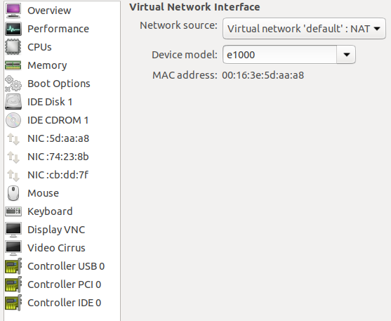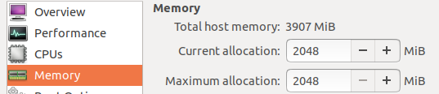

两虚拟机如图所示（通过virt-manager打开）

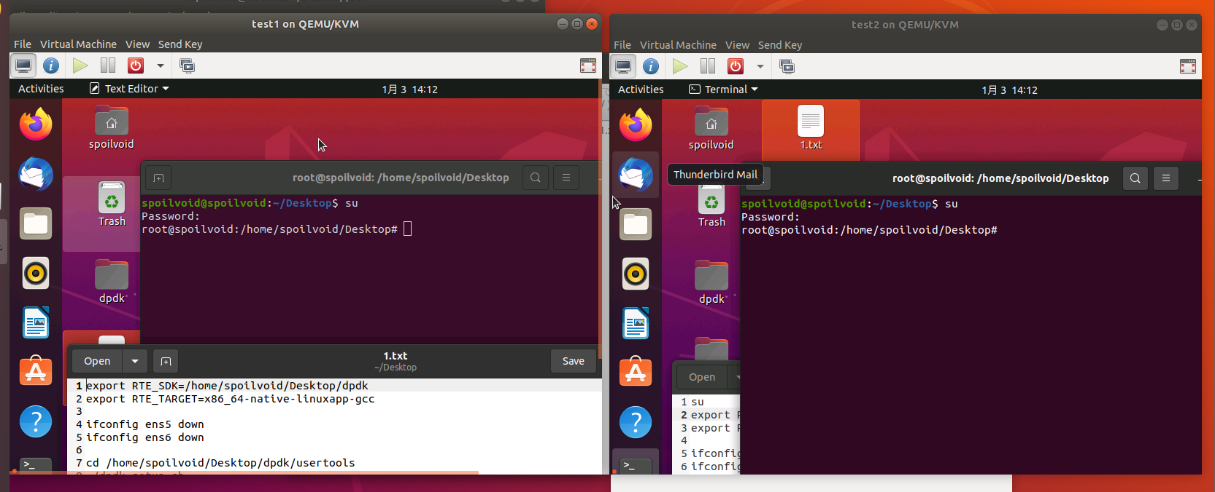

对于虚拟机VM1、VM2,我们分别运行l2fwd与pktgen-dpdk，pktgen-dpdk是基于dpdk的一个生成包的工具，所以VM2需要在安装dpdk的基础上再安装pktgen-dpdk，对于VM1，我们仅需要照搬VM2安装dpdk的工作即可。（所需的所有文件如下所示）

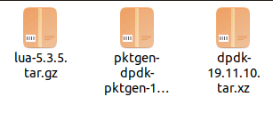

2.首先需要安装dpdk，我们选择19.11.10这个stable版本将其解压到desktop下并改名为dpdk方便引用，由于一些操作需要较高的权限，所以我们选择全程使用root进行操作。

我们首先需要安装的一些必要工具。

apt-get install python3

apt-get install numactl

apt-get install libnuma-dev

apt-get install net-tools

tips：python3是为了让后续执行setup程序时部分结果能正常显示，net-tools是为了了解当前虚拟机的ip与mac地址且对网卡进行一定的操作，剩下两个则是安装需要的文件。

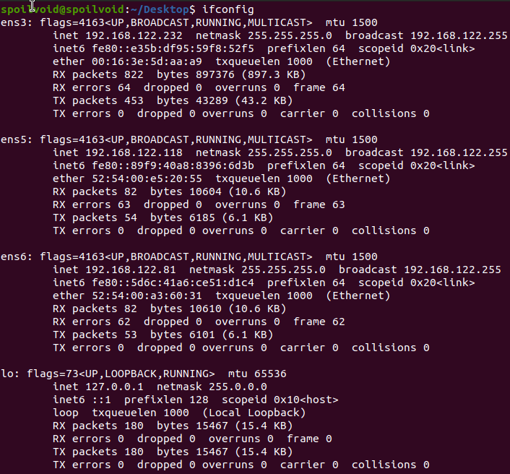

此时虚拟机中的网卡上图所示，为了将多出的网卡配置为dpdk兼容的网卡，我们首先需要将其关闭



然后我们进行dpdk的编译安装，首先我们需要导入一些环境变量



然后调用usertools中的dpdk-setup.sh进行调配

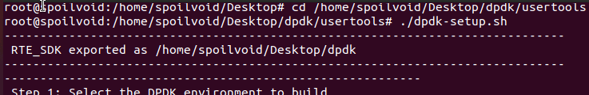

我们选择与上面导入的环境变量相应的x86_64-native-linuxapp-gcc选项进行编译

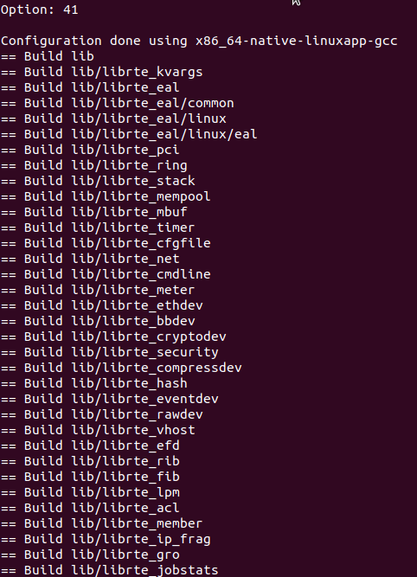

在完成编译安装后导入igb-uio模块

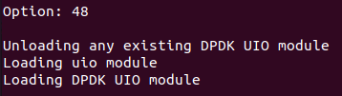

然后我们根据网卡的PCI地址配置两张之前被关闭的网卡（因为此操作在网卡active状态下不可行）

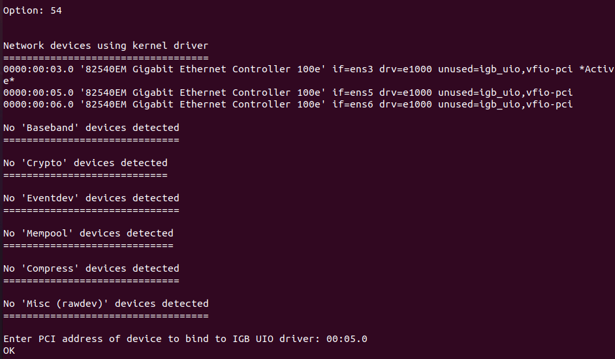

配置后的结果如下

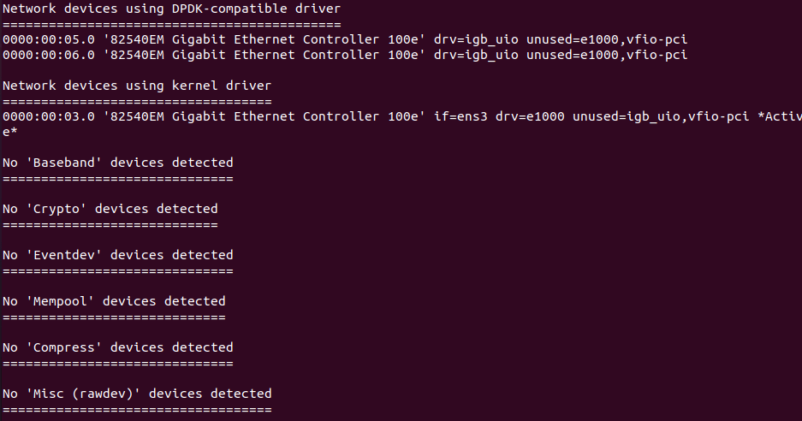

最后我们需要配置hugepage内存

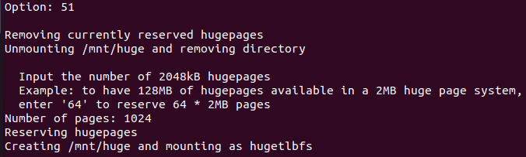

配置后通过抓取巨页信息可以得到

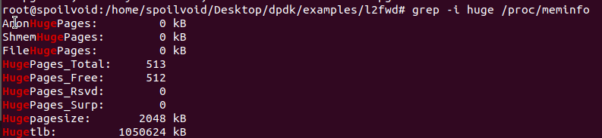

到此处，dpdk的安装就完成了，然后我们进入examples文件夹对我们接下来要执行的l2fwd进行make操作，获取可执行文件

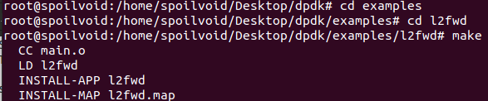

3.接下来我们需要安装pktgen-dpdk，由前面图片可知我们选择的19.12版本的pktgen-dpdk，同样将其解压到Desktop文件夹下，并命名为pktgen-dpdk，但是这里我们并没有办法直接进行make安装，因为缺少一些工具，我们需要先下载必要工具:

apt-get install libpcap-dev

apt-get install libreadline-dev

然后我们需要手动安装lua，解压lua5.3.5文件，并进入对应的文件夹内，使用Makefile指定的make linux install命令进行安装

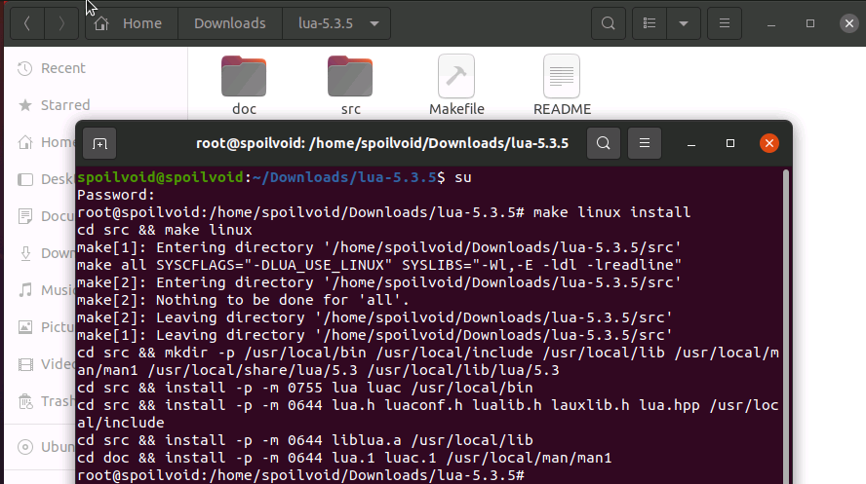

在此之后我们进入pktgen-dpdk文件夹下正式开始pktgen-dpdk的安装（这里需要保持环境变量与上述相同），进入相应文件夹下执行make即可

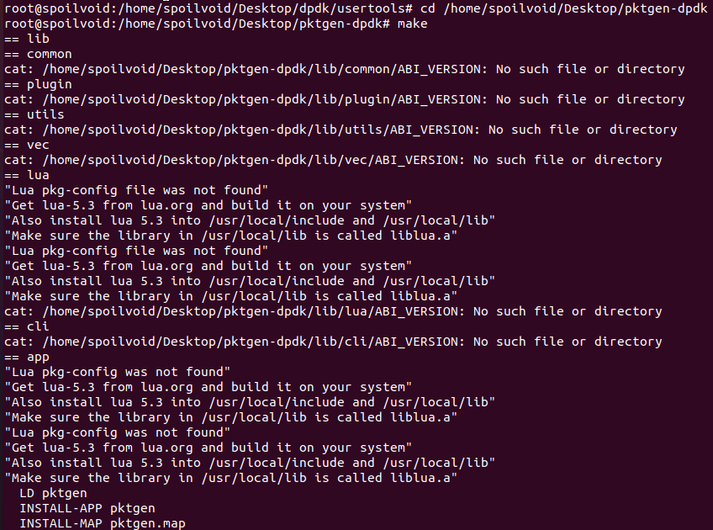

4.此时VM2所需的环境与工具已经配置完毕，VM1只需要按照上述的dpdk配置步骤编译安装即可，接下来为了使得pktgen-dpdk的VM2能够向VM1发包，我们需要得知两qemu虚拟机的ip地址与VM1的两个端口的mac地址（一个可通过virsh指令得到，一个可以在执行l2fwd时获得）

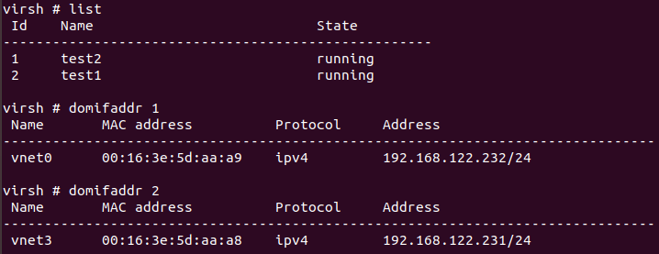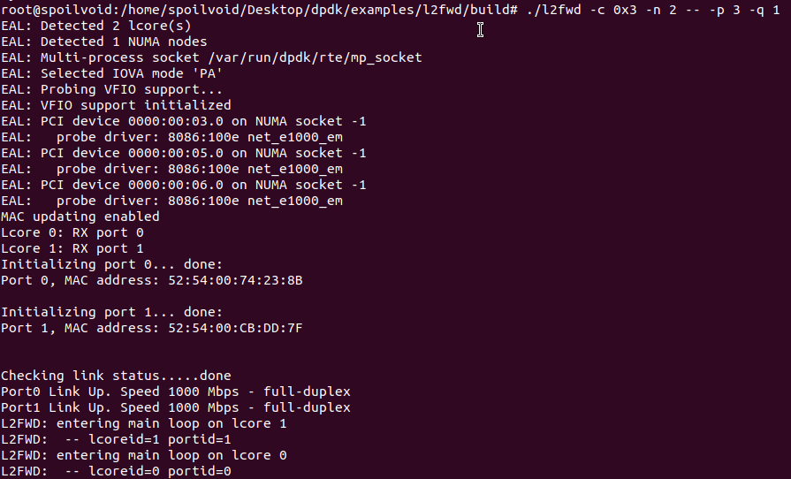

5.接下来我们开始正式进行VM2生成包，并发送到VM1的0号端口上，VM1的1号端口则会转发从0号端口进入的包，而这个包会重新被VM2接收，从而产生一个接受速率与发送速率，由此进行性能比较

情况1：仅在VM1上执行l2fwd

命令：./l2fwd –c 0x3 –n 2 -- -p 3 –q 1



此时由于没有外界发包，仅仅是端口混杂模式互相转发， 所以两个端口的sent与received量相同

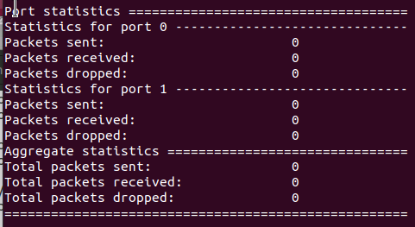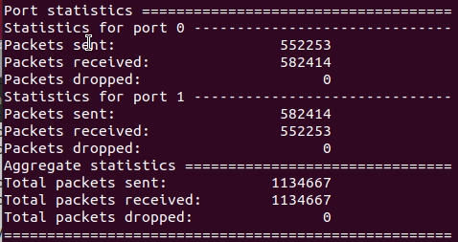

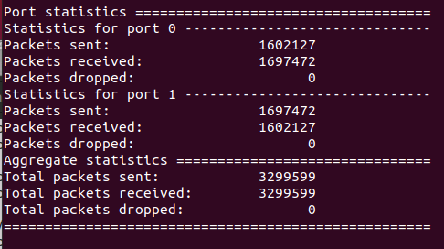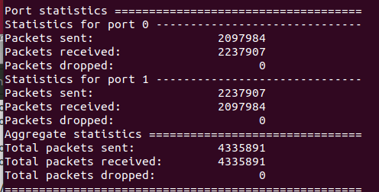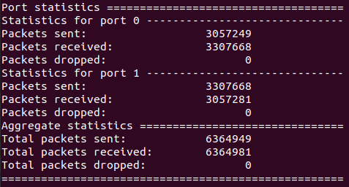

情况2：仅在VM2上执行pktgen

命令：./pktgen –l 0-1 –n 3 -- -P –m “[1].0”

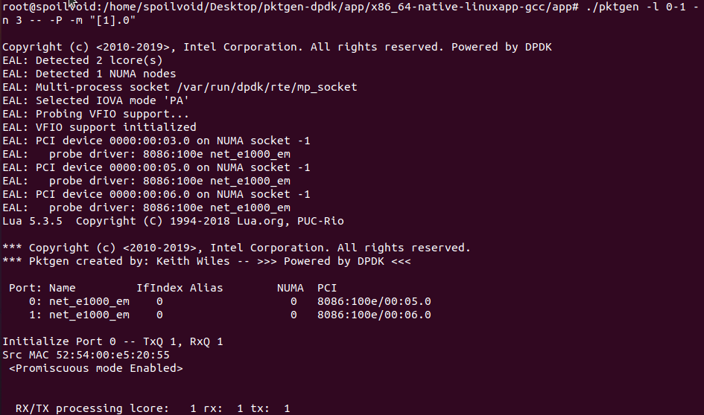

初始状态什么都不做时，观察下图不难发现发送速率与接收速率均为0（这里由于放大缩小产生了错位）

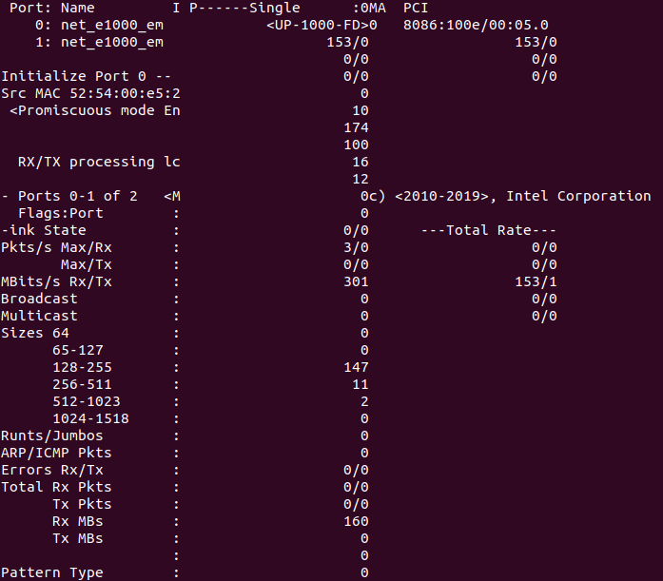

当我们执行start 0命令时，由于没有正确地设置目的ip、mac，所以仅有发送速率没有接受速率

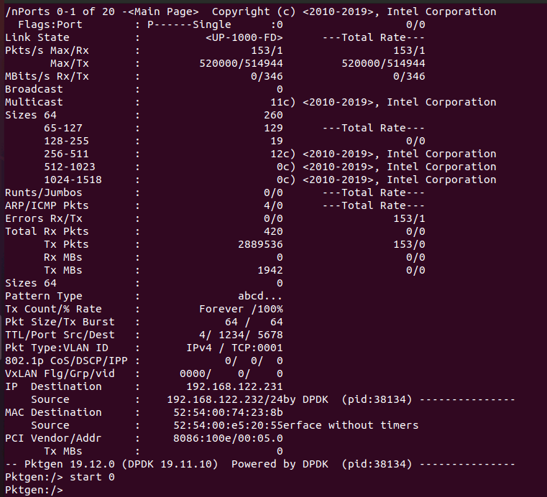

情况3：

在VM1上执行l2fwd

命令：./l2fwd –c 0x3 –n 2 -- -p 3 –q 1

在VM2上执行pktgen

命令：./pktgen –l 0-1 –n 3 -- -P –m “[1].0”

并进行dst ip、mac与src ip的设置（src mac已经设置好了，由于命令无法顺序展示，所以以这种方式展示）其中start 0为开始发包指令，对应停止发包指令为stop 0

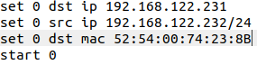

然后我们首先观察pktgen，可以看到发送与接收速率分别为18~19MB/s与8~9MB/s，且发送指向了正确的地址（因为我们正确地所接收到了转发回来的包）

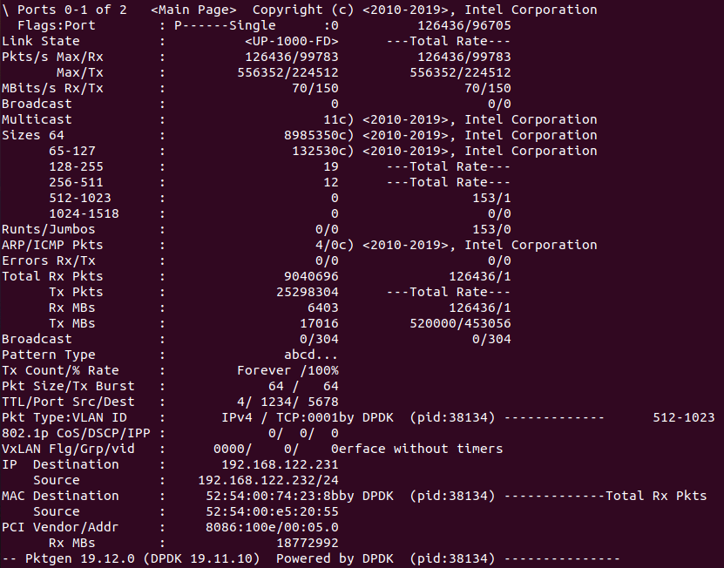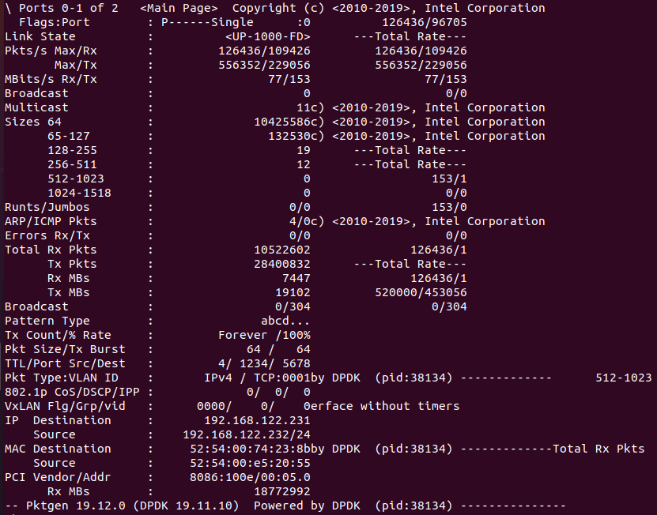

当我们键入命令stop 0时，继续观察，可以看到虽然没有继续发包了，但是由于先前接受速率小于发送速率，VM1依旧在转发这些数据包给我们，所以接受速率暂时还不为0

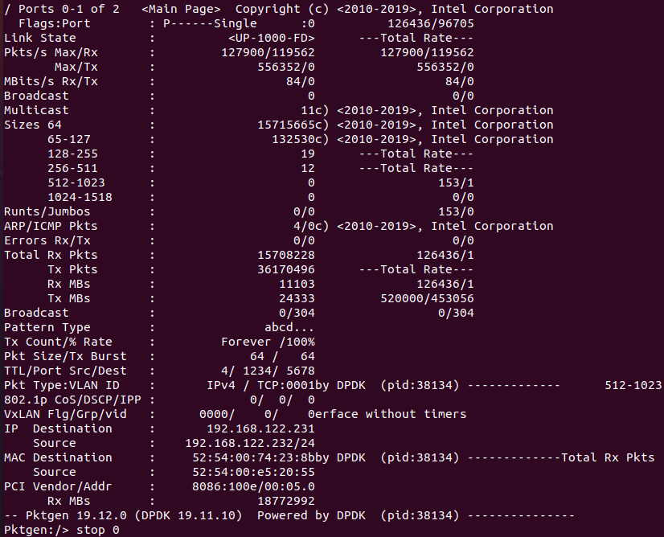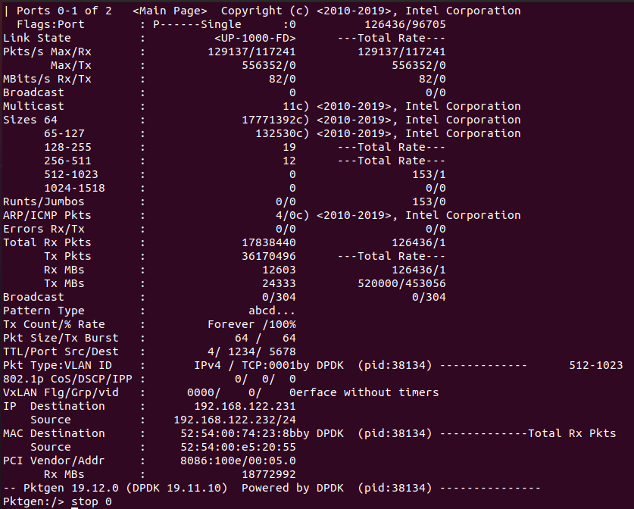

但在VM1处理完所有发来的数据包后，接收速率也降为零。

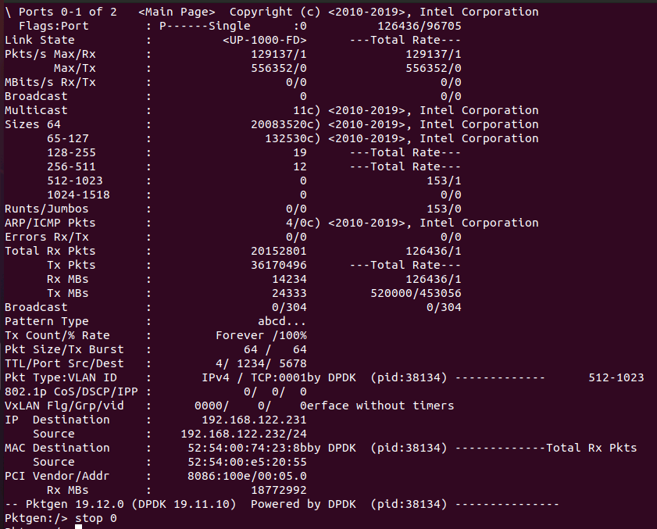

我们再观察观察VM1上的情况，可以看到0号端口接受的包数量远远超过了发送数量，port1发送数量超过了接受数量，这是由于我们向VM1的零号端口发包导致的，而我们可以看到VM2也有接受速率，所以整体的实验成功了（之所以0号端口还存在发送包，1号端口还存在接受包是由于开启了-p混杂模式）

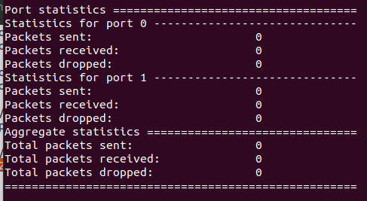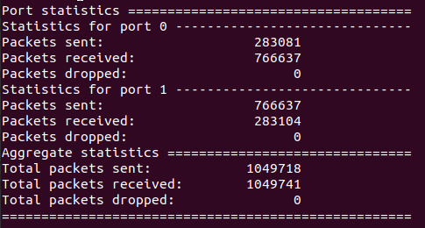

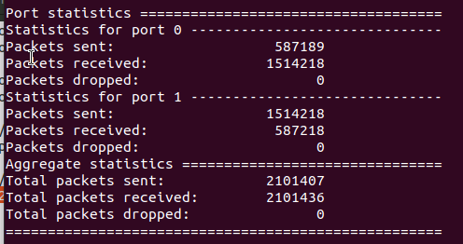

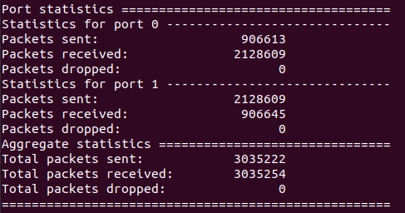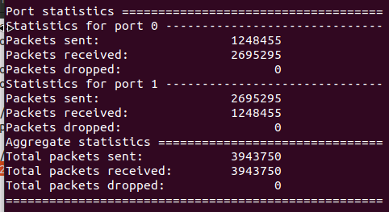

6.我们成功地测试了传输速率与接受速率，但是随之而来产生了一个问题：我们发现在传输过程中没有产生丢包

猜测原因：这可能是由于如果在网卡配置过程中使用virtio，那么运行l2fwd会存在自收发机制，将多余的超过容量的包抛弃（类似于网络中缓冲区队列被占满导致丢包），但是由于我们将网卡设置为e1000且将0号端口设置为接收，1号端口用于发包（两者之间还有额外的发送接收是因为开启了混杂模式），那么这种情况下没有自收发机制，完全地进行转运使得丢包率变为0

7.最终性能结果：在使用e1000双端口的情况下，发送与接收速率分别为18~19MB/s与8~9MB/s，丢包率为0

配置xml文件源文件test1.xml：

<domain type='kvm' id='1'>

<name>test1</name>

<uuid>493ce2c4-e75d-4d9c-be91-e2a6b41ca7d6</uuid>

<memory unit='KiB'>1048576</memory>

<currentMemory unit='KiB'>1048576</currentMemory>

<vcpu placement='static'>2</vcpu>

<cpu match='exact'>

<model>Haswell</model>

<feature policy='force' name='x2apic'/>

<feature policy='force' name='pdpe1gb'/>

<feature policy='disable' name='hle'/>

<feature policy='disable' name='smep'/>

<feature policy='disable' name='rtm'/>

</cpu>

<resource>

<partition>/machine</partition>

</resource>

<os>

<type arch='x86_64' machine='pc-i440fx-2.11'>hvm</type>

<boot dev='hd'/>

</os>

<features>

<acpi/>

<apic/>

<pae/>

</features>

<clock offset='localtime'/>

<on_poweroff>destroy</on_poweroff>

<on_reboot>restart</on_reboot>

<on_crash>destroy</on_crash>

<devices>

<emulator>/usr/bin/kvm</emulator>

<disk type='file' device='disk'>

<driver name='qemu' type='qcow2'/>

<source file='/home/spoilvoid/Desktop/3D/test1.img'/>

<backingStore/>

<target dev='hda' bus='ide'/>

<alias name='ide0-0-0'/>

<address type='drive' controller='0' bus='0' target='0' unit='0'/>

</disk>

<disk type='file' device='cdrom'>

<driver name='qemu' type='raw'/>

<source file='/home/spoilvoid/Desktop/3D/ubuntu-20.04.3-desktop-amd64.iso'/>

<backingStore/>

<target dev='hdb' bus='ide'/>

<readonly/>

<alias name='ide0-0-1'/>

<address type='drive' controller='0' bus='0' target='0' unit='1'/>

</disk>

<controller type='usb' index='0' model='piix3-uhci'>

<alias name='usb'/>

<address type='pci' domain='0x0000' bus='0x00' slot='0x01' function='0x2'/>

</controller>

<controller type='pci' index='0' model='pci-root'>

<alias name='pci.0'/>

</controller>

<controller type='ide' index='0'>

<alias name='ide'/>

<address type='pci' domain='0x0000' bus='0x00' slot='0x01' function='0x1'/>

</controller>

<interface type='network'>

<mac address='00:16:3e:5d:aa:a8'/>

<source network='default' bridge='virbr0'/>

<target dev='vnet0'/>

<model type='e1000'/>

<alias name='net0'/>

<address type='pci' domain='0x0000' bus='0x00' slot='0x03' function='0x0'/>

</interface>

<interface type='network'>

<mac address='52:54:00:74:23:8b'/>

<source network='default' bridge='virbr0'/>

<target dev='vnet1'/>

<model type='e1000'/>

<alias name='net1'/>

<address type='pci' domain='0x0000' bus='0x00' slot='0x05' function='0x0'/>

</interface>

<interface type='network'>

<mac address='52:54:00:cb:dd:7f'/>

<source network='default' bridge='virbr0'/>

<target dev='vnet2'/>

<model type='e1000'/>

<alias name='net2'/>

<address type='pci' domain='0x0000' bus='0x00' slot='0x06' function='0x0'/>

</interface>

<input type='mouse' bus='ps2'>

<alias name='input0'/>

</input>

<input type='keyboard' bus='ps2'>

<alias name='input1'/>

</input>

<graphics type='vnc' port='5900' autoport='yes' listen='0.0.0.0' keymap='en-us'>

<listen type='address' address='0.0.0.0'/>

</graphics>

<video>

<model type='cirrus' vram='16384' heads='1' primary='yes'/>

<alias name='video0'/>

<address type='pci' domain='0x0000' bus='0x00' slot='0x02' function='0x0'/>

</video>

<memballoon model='virtio'>

<alias name='balloon0'/>

<address type='pci' domain='0x0000' bus='0x00' slot='0x04' function='0x0'/>

</memballoon>

</devices>

<seclabel type='dynamic' model='apparmor' relabel='yes'>

<label>libvirt-493ce2c4-e75d-4d9c-be91-e2a6b41ca7d6</label>

<imagelabel>libvirt-493ce2c4-e75d-4d9c-be91-e2a6b41ca7d6</imagelabel>

</seclabel>

<seclabel type='dynamic' model='dac' relabel='yes'>

<label>+64055:+127</label>

<imagelabel>+64055:+127</imagelabel>

</seclabel>

</domain>

配置xml文件源文件test2.xml：

<domain type='kvm' id='2'>

<name>test2</name>

<uuid>faf9ab4e-57d0-4363-8ed2-15b5326918a5</uuid>

<memory unit='KiB'>1048576</memory>

<currentMemory unit='KiB'>1048576</currentMemory>

<vcpu placement='static'>2</vcpu>

<cpu match='exact'>

<model>Haswell</model>

<feature policy='force' name='x2apic'/>

<feature policy='force' name='pdpe1gb'/>

<feature policy='disable' name='hle'/>

<feature policy='disable' name='smep'/>

<feature policy='disable' name='rtm'/>

</cpu>

<resource>

<partition>/machine</partition>

</resource>

<os>

<type arch='x86_64' machine='pc-i440fx-2.11'>hvm</type>

<boot dev='hd'/>

</os>

<features>

<acpi/>

<apic/>

<pae/>

</features>

<clock offset='localtime'/>

<on_poweroff>destroy</on_poweroff>

<on_reboot>restart</on_reboot>

<on_crash>destroy</on_crash>

<devices>

<emulator>/usr/bin/kvm</emulator>

<disk type='file' device='disk'>

<driver name='qemu' type='qcow2'/>

<source file='/home/spoilvoid/Desktop/3D/test2.img'/>

<backingStore/>

<target dev='hda' bus='ide'/>

<alias name='ide0-0-0'/>

<address type='drive' controller='0' bus='0' target='0' unit='0'/>

</disk>

<disk type='file' device='cdrom'>

<driver name='qemu' type='raw'/>

<source file='/home/spoilvoid/Desktop/3D/ubuntu-20.04.3-desktop-amd64.iso'/>

<backingStore/>

<target dev='hdb' bus='ide'/>

<readonly/>

<alias name='ide0-0-1'/>

<address type='drive' controller='0' bus='0' target='0' unit='1'/>

</disk>

<controller type='usb' index='0' model='piix3-uhci'>

<alias name='usb'/>

<address type='pci' domain='0x0000' bus='0x00' slot='0x01' function='0x2'/>

</controller>

<controller type='pci' index='0' model='pci-root'>

<alias name='pci.0'/>

</controller>

<controller type='ide' index='0'>

<alias name='ide'/>

<address type='pci' domain='0x0000' bus='0x00' slot='0x01' function='0x1'/>

</controller>

<interface type='network'>

<mac address='00:16:3e:5d:aa:a9'/>

<source network='default' bridge='virbr0'/>

<target dev='vnet0'/>

<model type='e1000'/>

<alias name='net0'/>

<address type='pci' domain='0x0000' bus='0x00' slot='0x03' function='0x0'/>

</interface>

<interface type='network'>

<mac address='52:54:00:e5:20:55'/>

<source network='default' bridge='virbr0'/>

<target dev='vnet1'/>

<model type='e1000'/>

<alias name='net1'/>

<address type='pci' domain='0x0000' bus='0x00' slot='0x05' function='0x0'/>

</interface>

<interface type='network'>

<mac address='52:54:00:a3:60:31'/>

<source network='default' bridge='virbr0'/>

<target dev='vnet2'/>

<model type='e1000'/>

<alias name='net2'/>

<address type='pci' domain='0x0000' bus='0x00' slot='0x06' function='0x0'/>

</interface>

<input type='mouse' bus='ps2'>

<alias name='input0'/>

</input>

<input type='keyboard' bus='ps2'>

<alias name='input1'/>

</input>

<graphics type='vnc' port='5900' autoport='yes' listen='0.0.0.0' keymap='en-us'>

<listen type='address' address='0.0.0.0'/>

</graphics>

<video>

<model type='cirrus' vram='16384' heads='1' primary='yes'/>

<alias name='video0'/>

<address type='pci' domain='0x0000' bus='0x00' slot='0x02' function='0x0'/>

</video>

<memballoon model='virtio'>

<alias name='balloon0'/>

<address type='pci' domain='0x0000' bus='0x00' slot='0x04' function='0x0'/>

</memballoon>

</devices>

<seclabel type='dynamic' model='apparmor' relabel='yes'>

<label>libvirt-faf9ab4e-57d0-4363-8ed2-15b5326918a5</label>

<imagelabel>libvirt-faf9ab4e-57d0-4363-8ed2-15b5326918a5</imagelabel>

</seclabel>

<seclabel type='dynamic' model='dac' relabel='yes'>

<label>+64055:+127</label>

<imagelabel>+64055:+127</imagelabel>

</seclabel>

</domain>